BAB V

UJI COBA

Pada bab ini akan dijelaskan proses uji coba yang dilakukan untuk menyempurnakan website. Tujuan dari uji coba ini adalah untuk mengetahui kekurangan – kekurangan dari website. Kekurangan – kekurangan yang ditemukan akan diusahakan untuk dihilangkan agar tidak menjadi masalah bagi kedepannya. Uji coba dilakukan dengan metode Iterative Waterfall.

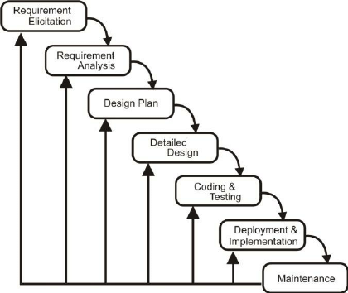 Pada software development project biasanya metode waterfall sangat susah digunakan untuk melakukan uji coba. Maka dari itu, metode iterative waterfall dapat digunakan sebagai pengganti metode waterfall . Cara uji coba iterative waterfall hampir sama dengan waterfall, yang membedakan pada iterative waterfall masih dapat dilakukan perubahan pada program atau website untuk meningkatkan efisiensi dari program atau website. Metode iterative waterfall menyediakan jalur tinjauan balik dari tiap – tiap fase untuk fase berikutnya, hal ini yang menjadi pembeda utama dari metode waterfall.

Gambar 5.1

Gambaran proses metode Iterative Waterfall

aaaa